|  |  |  |  |  |  |
| --- | --- | --- | --- | --- | --- |
|  | | Contrôle N°1 (2ème Semestre)  SVT / 1ère AC / BIOF  2024 - 2025 | | Nom et Prénom :  ………………………………..  Groupe :1ère AC………………  Note :……….…………… /20 | |
| Restitution de  connaissances | Exploitation  des documents | | Transposition  des acquis | | Mobilisation  des ressources |
| ………………/ 8 | ………………/ 4 | | ………………/ 4 | | ………………/ 4 |

1- Définir les mots suivants :

Décomposeur :…………………………………………………………………………………….

…………………………………………………………………………………………………….

Photosynthèse :……………………………………………………………………………………

………………………………………………………………………………………………….....

Chaine alimentaire :……………………………………………………………………………….

…………………………………………………………………………………………………….

Producteur primaire :……………………………………………………………………………...

…………………………………………………………………………………………………….

2 - Répondre par Vrai ou Faux :

* Les végétaux font partie des consommateurs……………
* Les insectes possèdent une colonne vertébrale…………..
* Le réseau trophique est un ensemble de chaînes alimentaires reliées entre elles …………..
* L’Homme influence positivement les milieux naturels ………………

3 - Pour chaque définition, donner le mot convenable :

Phytoplancton, vertébré, autotrophe, poissons

* Animal possédant une colonne vertébrale ………………………….
* Animaux possédant une peau recouverte d’écailles non soudées et une respiration branchiale …………………………
* Plantes microscopiques qui vivent dans les milieux aquatiques……………………………
* Organisme capable de produire sa propre matière organique tout seul…………………….

Exercice N°1:

Le tableau ci-dessous exprime les variations de mesure de la masse et du diamètre de coquille de l’escargot en fonction de l’âge.

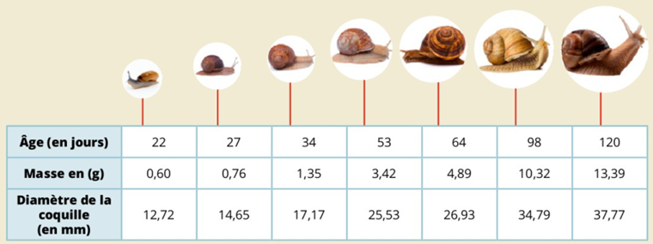

1 - Représentez graphiquement la variation de la masse de l’escargot en fonction de l’âge en jours.

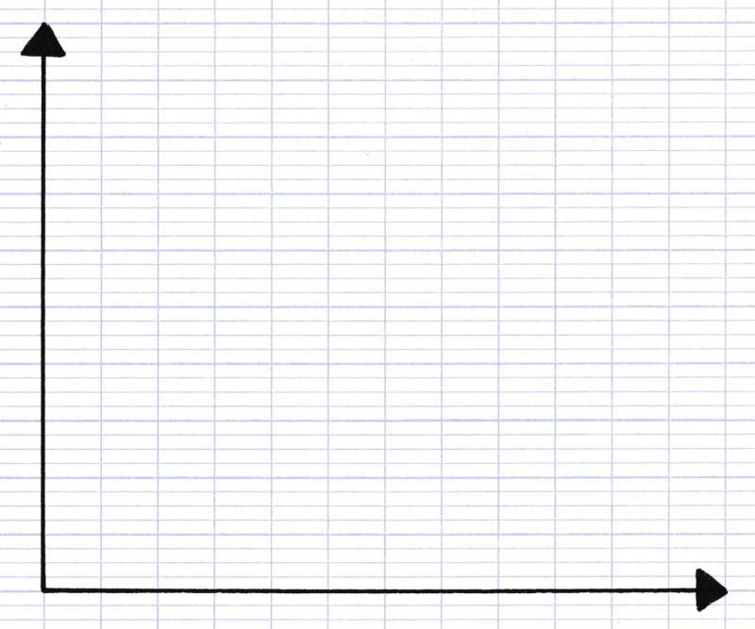

2 - Décrivez l’évolution de la masse de l’escargot en fonction du temps.

…………………………………………………………………………………………………

………………………………………………………………………………………………….

Exercice N°2:

Le schéma ci-dessous représente un réseau trophique d’un milieu marin :

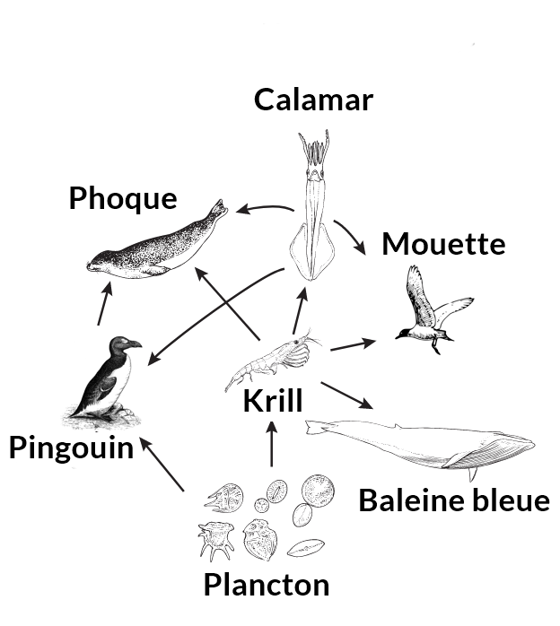

1. Quelle est la différence entre un réseau trophique et une chaine alimentaire ?

....................................................................................................................................................

…………………………………………………………………………………………………

…………………………………………………………………………………………………

1. A partir de document 1, donnez :

* Une chaîne alimentaire constituée de 4 maillons

……………………………………………………………………………………………...

* Une chaîne alimentaire constituée de 3 maillons

……………………………………………………………………………………………...

1. Quelle est la conséquence de la disparition du Krill et de Pingouin au niveau de ce réseau trophique ?

………………………………………………………………………………………………..

………………………………………………………………………………………………..